Zarząd Komunalnych Zasobów Lokalowych sp. z o.o.

PROGRAM FUNKCJONALNO-UŻYTKOWY

Opracowanie dokumentacji inwentaryzacji i oceny stanu technicznego instalacji elektrycznej oraz wodno-kanalizacyjnej i grzewczej dla budynku przy ul. Matejki 57 w Poznaniu

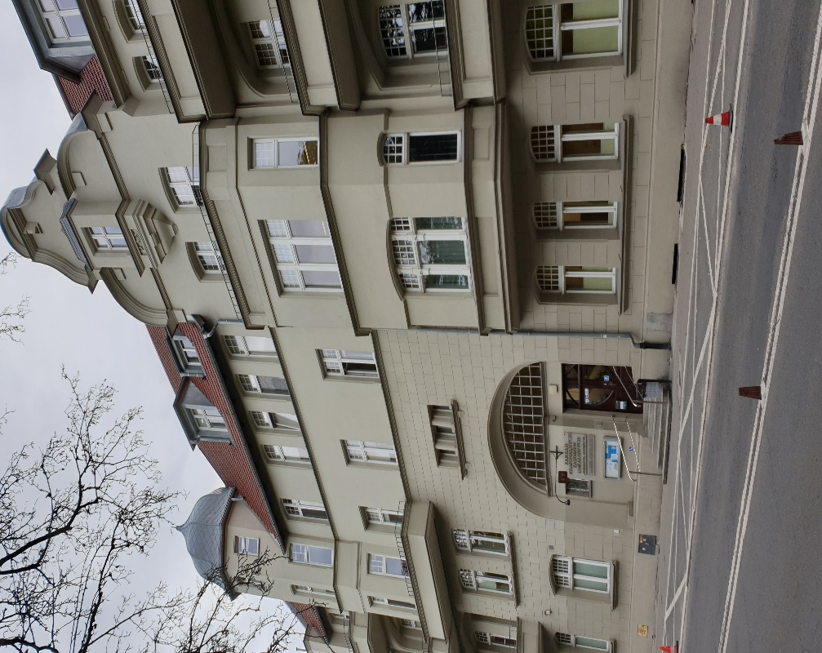

Sporządził: | Zatwierdzam:
Michał Kegel / Sebastian Bryła
Marcin Konopa
………………………… | ………………………… Data: 22.09.2022

Zarząd Komunalnych Zasobów Lokalowych sp. z o.o. NIP 209 00 02 942 | Regon 302538131
ul. Matejki 57, 60-770 Poznań KRS 0000483352 | Kapitał zakładowy: 192 549 000,00 zł
tel. +48 61 869 48 00 | fax +48 61 869 48 09 Sąd Rejonowy Poznań - Nowe Miasto i Wilda w Poznaniu obsluga.klienta@zkzl.poznan.pl | zkzl.poznan.pl Wydział VIII Gospodarczy KRS

PRZEDMIOT ZAMÓWIENIA
Przedmiotem zamówienia realizowanego w trybie zamówienia publicznego przez Zarząd Komunalnych Zasobów Lokalowych Sp. z o.o. (zwany dalej Zamawiającym), jest:
- opracowanie dokumentacji inwentaryzacyjnej stanu technicznego instalacji elektrycznej oraz sanitarnej dla budynku przy ul. Matejki 57 w Poznaniu.

ZAMAWIAJĄCY
Zarząd Komunalnych Zasobów Lokalowych sp. z o.o. ul. Matejki 57, 60-770 Poznań
wpisany do Rejestru Przedsiębiorców Krajowego Rejestru Sądowego prowadzonego przez Sąd Rejonowy Poznań - Nowe Miasto i Wilda w Poznaniu Wydział VIII Gospodarczy KRS 0000483352, NIP: 2090002942, REGON: 302538131

LOKALIZACJA INWESTYCJI
Poznań, ulica Matejki 57
nr działki: nr działki 31, nr arkusza 12, obręb 39 Łazarz
Budynek jest elementem zespołów urbanistyczno-architektonicznych kolebki miasta, najstarszego przedmieścia i najstarszych dzielnic XIX – wiecznego Poznania wpisanych do rejestru zabytków pod nr A 378 decyzją z 16.02.1993r.

WSPÓLNY SŁOWNIK ZAMÓWIEŃ (CPV):

71600000-4 Usługi w zakresie testowania technicznego, analizy i konsultacji technicznej
SPIS ZAWARTOŚCI PROGRAMU FUNKCJONALNO-UŻYTKOWEGO

- CZĘŚĆ OPISOWA 4
  - OPIS OGÓLNY PRZEDMIOTU ZAMÓWIENIA 4
    - Charakterystyczne parametry określające wielkość oraz zakres robót budowlanych budynku 4
    - Charakterystyka budynku 5
    - Zakres przedmiotu zamówienia w zakresie instalacji elektrycznej 5
    - Zakres przedmiotu zamówienia w zakresie instalacji wodno-kanalizacyjnej i grzewczej ………….5
  - WARUNKI WYKONANIA I ODBIORU PRAC PROJEKTOWYCH 6
    - Zakres prac projektowych 6
    - Dokumentacja powinna obejmować 7
    - Warunki wykonania i odbioru prac projektowych 8
- CZĘŚĆ INFORMACYJNA 10

CZĘŚĆ OPISOWA

OPIS OGÓLNY PRZEDMIOTU ZAMÓWIENIA
Przedmiotem Zamówienia jest:
- kompleksowe opracowanie inwentaryzacji istniejących instalacji elektrycznej, wodno-kanalizacyjnej i grzewczej dla budynku przy ul. Matejki 57 w Poznaniu,

Charakterystyczne parametry określające wielkość oraz zakres robót budowlanych budynku

Dane podstawowe budynku:
- adres budynku: Poznań, ul. Matejki 57
- funkcja podstawowa budynku: użytkowa
- liczba kondygnacji: 1 podziemna, 5 nadziemnych + poddasze

Dane ewidencyjne działki:
- nr i nazwa obrębu: 39 Łazarz
- nr arkusza mapy ewidencyjnej: 12
- numer działki: 31
- pole powierzchni działki 938 m²
- powierzchnia użytkowa 2970,4 m²
- oznaczenie księgi wieczystej KW 101356
- dane o właścicielu działki Miasto Poznań

Zestawienie parametrów budynku:
- funkcja budynku: budynek użytkowy,
- rodzaj zabudowy: zabudowa zwarta,
- ilość kondygnacji: 6 + poddasze,
- opis dachu: drewniany, kryty papą i dachówką,
- układ konstrukcyjny: mieszany,
- rodzaj murów: ściany zewnętrzne, wewnętrzne, konstrukcyjne i kominowe z cegły pełnej,
- rodzaj stropów: drewniane,
- rodzaj schodów: na poziom parteru i piwnic żelbetonowe, pozostałe kondygnacje drewniane,
- instalacje: wodno-kanalizacyjna, gazową, wentylacyjna, elektryczna, teletechniczna
- ogrzewanie: węzeł miejskiej sieci ciepłowniczej (ogrzewanie centralne).

Charakterystyka budynku
Budynek przy ul. Matejki 57 w Poznaniu jest budynkiem wolnostojącym o pięciu kondygnacja nadziemnych z podpiwniczeniem zrealizowanym technologii tradycyjnej. Budynek wykazuje zauważalne zużycie techniczne wynikające z wieku i sposobu jego dotychczasowej eksploatacji.

Zakres przedmiotu zamówienia.

      - Zakres przedmiotu zamówienia w zakresie instalacji elektrycznej
Wykonanie inwentaryzacji z natury instalacji elektrycznej, zawierającej w szczególności następujące elementy składowe:
        - Inwentaryzację istniejących obwodów elektrycznych, rozdzielnic ( włącznie z Rozdzielnicą Główną i układem zasilania) ,opraw i osprzętu, zawierającą część opisową oraz rysunkową. Inwentaryzacja ta winna zwierać w szczególności trasy przewodów podtynkowych i zainstalowane w rozdzielnicach zabezpieczenia
        - Opis techniczny i ocena stanu technicznego oprzewodowania, opraw świetlnych , osprzętu elektrycznego
        - Inwentaryzacja i opis istniejących rozdzielnic elektrycznych ( w tym RG),
        - Wykonanie schematów istniejącej instalacji elektrycznej w budynku w formacie „dwg”
        - Ocena stanu technicznego instalacji elektrycznej wraz z opisem koniecznych prac do wykonania.
W szczególności przedstawienie konkretnych rozwiązań technicznych mających na celu modernizację instalacji mającą docelowo podwyższyć bezpieczeństwo i komfortu dla użytkowników.
        - Wykonanie niezbędnych pomiarów elektrycznych potwierdzających ewentualną konieczność zlecenia prac remontowych lub konserwacyjnych.
        - Dokumentację zdjęciową.

      - Zakres przedmiotu zamówienia w zakresie instalacji sanitarnej

Wykonanie całościowej inwentaryzacji z natury instalacji sanitarnej (wod-kan, wentylacji, c.o., klimatyzacji), zawierającej w szczególności następujące elementy składowe:
        - Inwentaryzację istniejących instalacji sanitarnych (pionów, rozprowadzeń) przyborów sanitarnych oraz kotłowni i pomieszczenia wymienników oraz pozostałych elementów instalacji klimatyzacji zawierającą część opisową oraz rysunkową.
        - Opis techniczny i ocena stanu technicznego instalacji sanitarnych.
        - Wykonanie schematów istniejącej instalacji elektrycznej w budynku w formacie „dwg”.
        - Propozycję prac remontowych lub konserwacyjnych koniecznych dla prawidłowego funkcjonowanie instalacji. W szczególności przedstawienie konkretnych rozwiązań technicznych mających na celu modernizację instalacji, mającą docelowo ujednolicić poszczególne elementy instalacji oraz podwyższyć bezpieczeństwo i komfort ich użytkowania.
        - Dokumentację zdjęciową .

WARUNKI WYKONANIA I ODBIORU PRAC PROJEKTOWYCH

Dokumentacja powinna obejmować:
- Wersję papierową inwentaryzacji w podziale na poszczególne branże – 4 szt.
- Wersję elektroniczną inwentaryzacji w podziale na poszczególne branże – wersja „dwg” i „pdf” dla rysunków oraz „doc” i „pdf” dla opisu - 4 płyty CD/ DVD
- Dokumentację zdjęciową – 4 płyty CD/DVD

Wszystkie egzemplarze dokumentacji powinny zawierać rysunki wydrukowane w kolorze.
Wszystkie egzemplarze dokumentacji powinny być wykonane w technice komputerowej, nie dopuszcza się rysunków i opisów odręcznych. Rysunki powinny być czytelne i wykonane z zachowaniem odpowiedniej skali. Stosować papier formatu A.
Zamawiający BEZWGLĘDNIE wymaga, aby Wykonawca połączył wszystkie elementy dokumentacji w pliki w formacie PDF w rozdzielczości co najmniej 2400 dpi (preferowane 4800 dpi), które odpowiadają każdemu tomowi dokumentacji w wersji papierowej.

- Uzupełnienie i poprawienie dokumentacji wg. zaleceń Zamawiającego.
- Dokumentacja powinna być wykonana w języku polskim, zgodnie z obowiązującymi przepisami, normami, ze sztuką budowlaną, oraz powinna być opatrzona klauzulą o kompletności i przydatności z punktu widzenia celu, któremu ma służyć.
- Dokumentacja powinna być spójna i skoordynowana we wszystkich branżach.
- Projektant ponosi odpowiedzialność z tytułu zbyt późnego przekazania Zamawiającemu materiałów, opinii, uzgodnień i decyzji, skutkujących nieterminowością realizacji przedmiotu zamówienia.
- W zakresie dokumentacji należy ująć wszystkie roboty niezbędne do wykonawstwa robót, oraz obliczenia i inne szczegółowe dane pozwalające na sprawdzenie poprawności jej wykonania. Dokumentację należy opracować w sposób czytelny (nie dopuszcza się opisów ręcznych).
- Informacje zawarte w dokumentacji w zakresie technologii wykonania robót, doboru materiałów i urządzeń powinny określać przedmiot zamówienia w sposób zgodny z art. 29 i 30 ustawy z dnia 29.01.2004 r. Prawo zamówień publicznych (Dz. U. z 2013 r. poz. 907 z późn. zmian).
- Dokumentacja podlegała będzie zatwierdzeniu przez Zamawiającego.

CZĘŚĆ INFORMACYJNA

  - Przepisy prawne i normy związane z projektowaniem i wykonaniem zamierzenia budowlanego:
- Ustawa z dnia 13 lutego 2020 r. o zmianie ustawy – Prawo budowlane oraz niektórych innych ustaw (Dz.U. 2020, poz. 471).
- Ustawa z dnia 27 marca 2003 r. o planowaniu i zagospodarowaniu przestrzennym (tj. Dz. U. z 2017 r., poz. 1073 ze zm.),
- Ustawa z dnia 16 kwietnia 2004 r. o wyrobach budowlanych (tj. Dz. U. 2016 r., poz. 1570 ze zm.),
- Rozporządzenie Ministra Infrastruktury z dnia 12 kwietnia 2002 r. w sprawie warunków technicznych, jakim powinny odpowiadać budynki i ich usytuowanie (tj. Dz. U. z 2015 r., poz. 1442),
- Rozporządzenie Ministra Infrastruktury i Rozwoju z dnia 22 września 2015 r. w sprawie szczegółowego zakresu i formy projektu budowlanego (Dz. U. z 2012 r., poz. 462 ze zm.),
- Ustawa z dnia 17 maja 1989 r. Prawo geodezyjne i kartograficzne (Dz. U. z 2017 r. poz. 2101 ze zm.),
- Inne przepisy związane z wyżej wymienionymi ustawami lub wynikające ze specyfiki inwestycji,
- Ustawa o ochronie przyrody z dnia 16 kwietnia 2004 roku (Dz. U. z 2018 r., poz. 1614 ze zm.),
- Rozporządzeniu Ministra Środowiska z dnia 16 grudnia 2016 r. w sprawie ochrony gatunkowej zwierząt ( Dz. U. z 2016 r. poz. 2183),
- Opinia z Przeglądu Kominiarskiego - dostępna w siedzibie Zamawiającego
- Obowiązujące na terytorium Polski Normy, dyrektywy U.E. itp.
- Normy wymienione w ustawie Prawo Budowlane oraz przepisach towarzyszących
- Zasady wiedzy techniczno-budowlanej

Przed zastosowaniem wyżej powołanych przepisów należy sprawdzić ich aktualność.

